Actividad 1

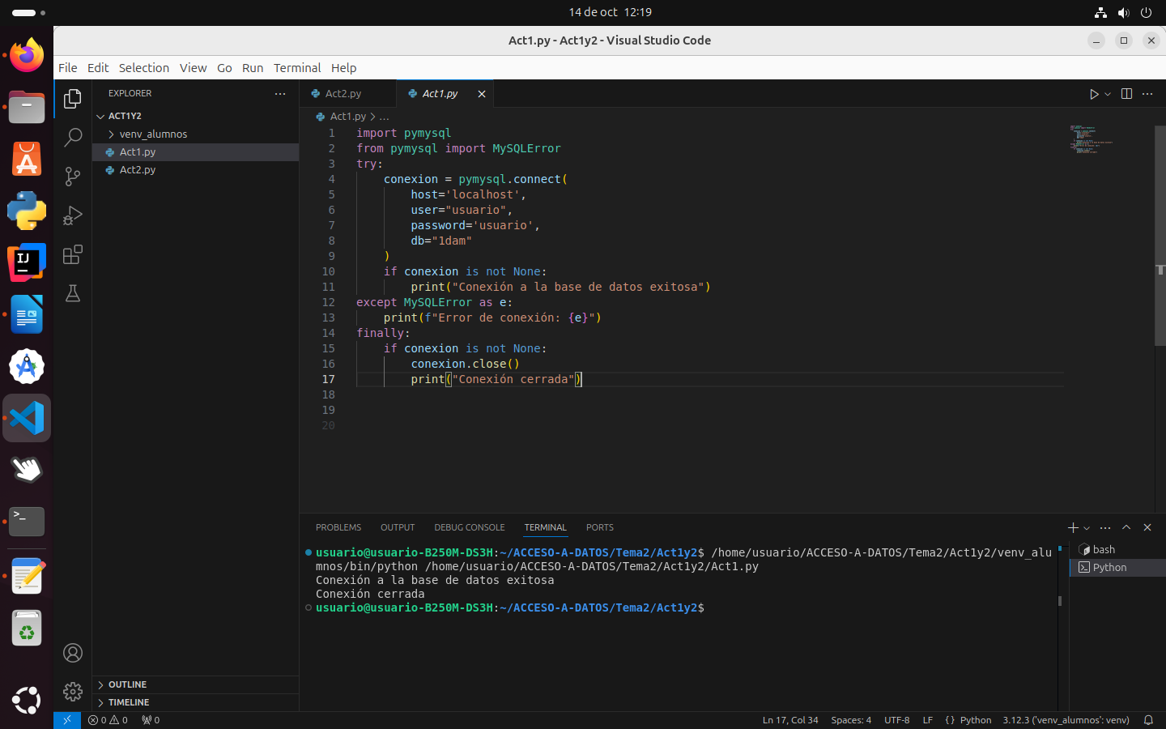
Actividad 2

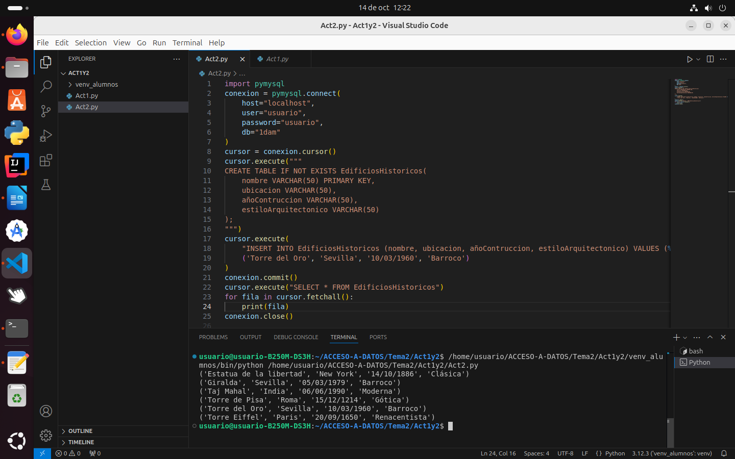

Actividad 3

Tiempo de inserción con mysql-connector: 1.4116413593292236 segundos
Tiempo de inserción con mysql-connector: 1.3135454654693604 segundos

Tiempo de lectura con mysql-connector: 1.3494782447814941 segundos
Tiempo de lectura con mysql-connector: 1.3893604278564453 segundos

Tiempo de inserción con PyMySql: 1.1587028503417969 segundos
Tiempo de inserción con PyMySql: 1.1890358924865723 segundos

Tiempo de lectura con PyMySql: 0.004366397857666016 segundos
Tiempo de lectura con PyMySql: 0.004811286926269531 segundos

Actividad 4

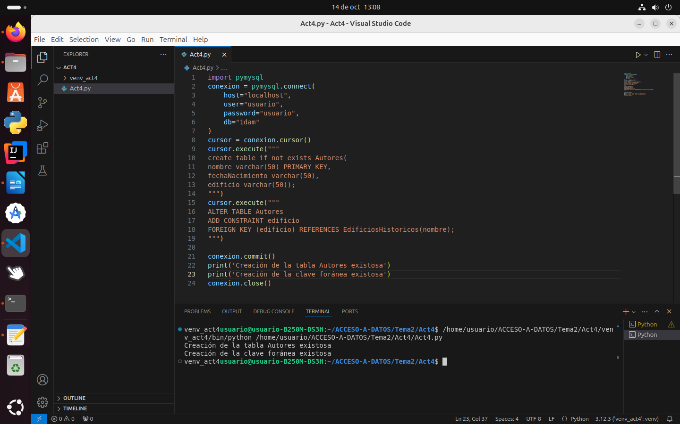

Actividad 5

- Actuaización:

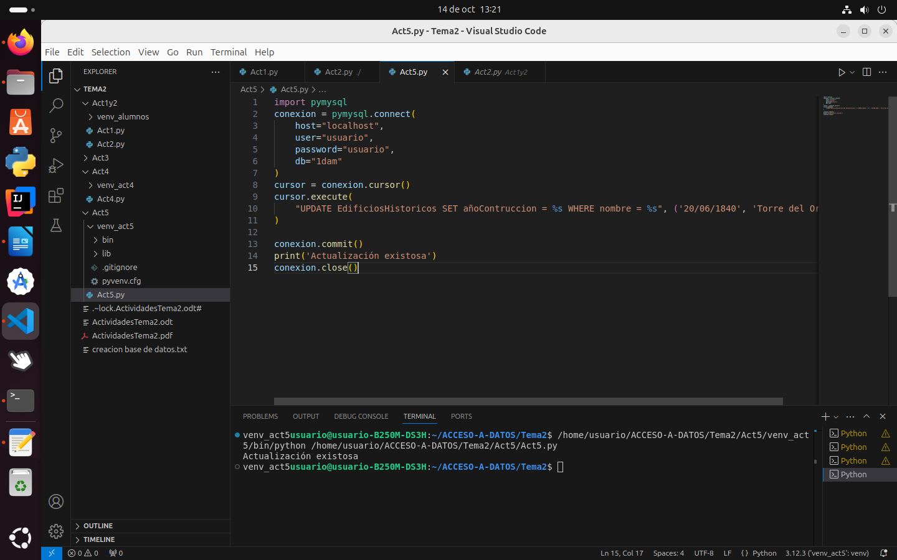
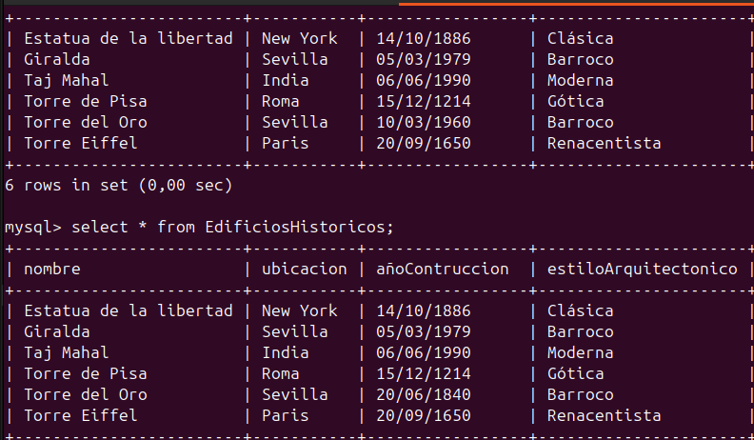

- Eliminación:

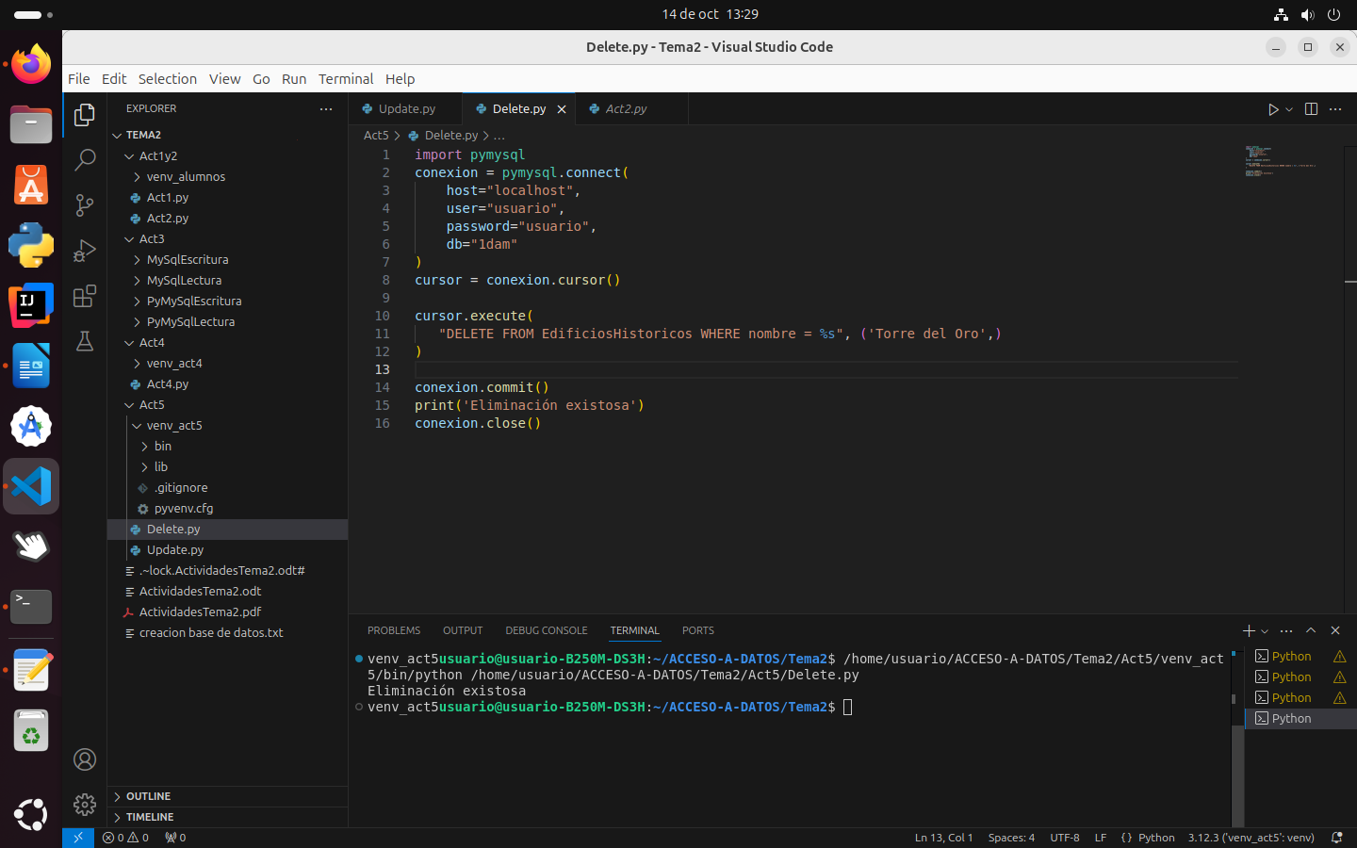
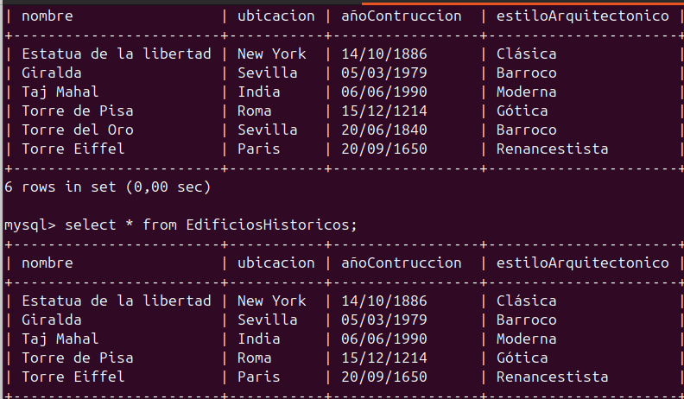

Actividad 6

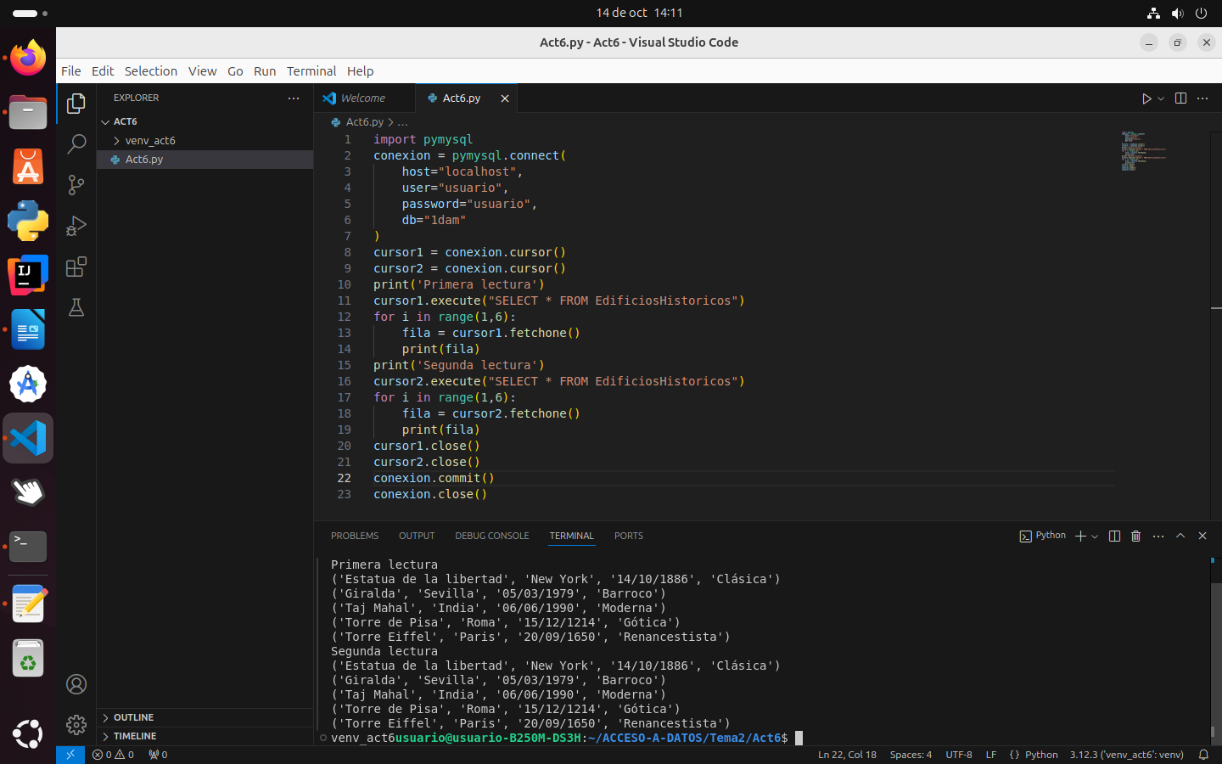

Actividad 7

Actividad 8

